Febrero 21, 2020

Estreno mundial – Volkswagen Vehículos Comerciales celebra el debut del Caddy más digitalizado de todos los tiempos
- Se trata de la innovadora 5a generación del modelo que ha vendido más de tres millones de unidades.
- Hardware de alta tecnología: el nuevo Caddy con diseño dinámico se basa ahora en la plataforma modular transversal (MQB)
- Conectividad: el "Innovision Cockpit" convierte al Caddy en el smartphone del segmento.

Contacto para prensa
Volkswagen México
Ingrid Serrano
Relaciones Públicas
sara.serrano@vw.com.mx

Más información en:
https://www.vw.com.mx/
Hannover / Düsseldorf – Volkswagen Vehículos Comerciales celebra el estreno mundial de la progresiva quinta generación del Caddy, completamente rediseñada. Cada detalle ha sido concebido de cero, ya que, por primera vez, el diseño del modelo más vendido se basa en la plataforma modular transversal (MQB), que ha revolucionado el mundo del Caddy.

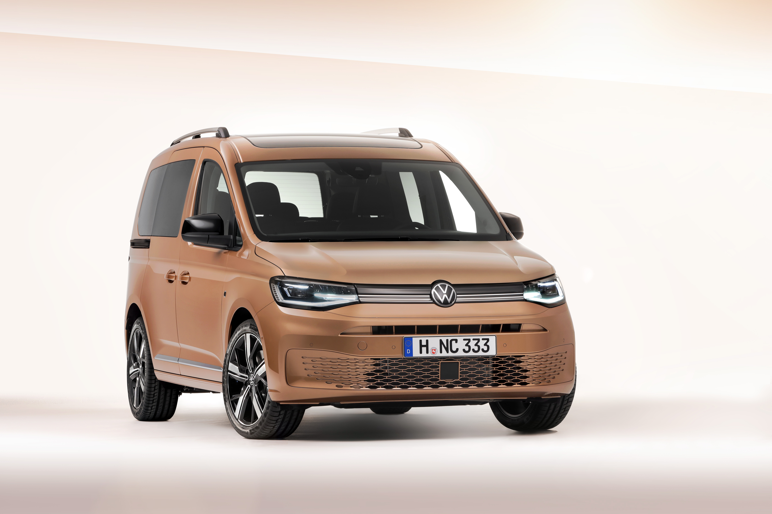
Nuevo Caddy
Destaca como furgoneta de carga, monovolumen familiar, Shuttle o caravana con una versatilidad ilimitada: es el Caddy de Volkswagen Vehículos Comerciales (VWN) del que, hasta ahora, se han fabricado más de tres millones de unidades.
Gracias la plataforma modular transversal MQB, ahora pueden incorporarse a la gama nuevas tecnologías de vanguardia: los innovadores sistemas de asistencia mejoran la seguridad y el confort; los sistemas de manejo e infotainment interconectados convierten al Caddy en un “smartphone sobre ruedas”; y la nueva tecnología twindosing hace que los motores turbodiésel (TDI) sean más limpios que nunca.
Su diseño exterior es completamente nuevo y llamativamente deportivo. Al mismo tiempo, mejora notablemente el puesto de conducción, la gestión funcional y la oferta de espacio del vanguardista interior. A pesar de esta renovación, el ADN único del Caddy sigue siendo genuino: Versatilidad, funcionalidad y practicidad – El versátil Caddy es la solución universal entre los monovolúmenes familiares y las furgonetas de reparto urbanas.
"Nuestro objetivo era conseguir que, con el nuevo Caddy, la vida privada y laboral fuera más sencilla, práctica e individual que nunca. Nuestro lema es: Trabajo – vida– ilimitados", dijo el Dr. Thomas Sedran, presidente del Comité Ejecutivo de Volkswagen Vehículos Comerciales, quien explica los objetivos estratégicos de la quinta generación del Caddy, rediseñado completamente. El nuevo Caddy se lanzará inicialmente en los mercados de Alemania, Austria y Polonia y, paulatinamente, se estrenará en otros países antes de que acabe 2020. Algunos de los mercados más importantes son: Francia, Gran Bretaña, España, Bélgica, Países Bajos, Turquía e Italia.
"El nuevo Caddy da un gran salto hacia adelante con una oferta de espacio significativamente mayor, perfección absoluta en cada detalle, nuevas tecnologías y una nueva dinámica de diseño", comentó Sedran. "Gracias a esto, el nuevo modelo tiene el potencial para aumentar la cuota de mercado de Volkswagen Vehículos Comerciales en el sector de las furgonetas de reparto urbano y los monovolúmenes compactos en el denominado segmento A a nivel mundial", aclaró Heinz-Jürgen Löw, responsable de Ventas y Marketing de Volkswagen Vehículos Comerciales.
Carismático diseño y nuevas características exteriores
El diseño basado en la plataforma MQB se hace patente a primera vista a través de una distancia entre ejes (batalla) corta prolongada que le confiere al nuevo Caddy unas proporciones mucho más dinámicas. Los diseñadores utilizaron la ventaja técnica de realizar sobre esta base una carrocería completamente nueva – más carismática que nunca. En términos de tecnología y equipamiento, el exterior del Caddy, de hasta siete plazas, se caracteriza por numerosas novedades: algunas de ellas son el cierre asistido eléctrico opcional para las puertas corredizas y el portón trasero, así como un gran techo deflector panorámico, con una superficie acristalada de 1,4 m2, que se extiende por encima de la primera y la segunda fila de asientos.
Además, son novedad las nuevas llantas de aleación ligera de hasta 18 pulgadas y, en las versiones superiores, equipa de serie nuevos faros antiniebla y grupos ópticos traseros LED. El Caddy incorpora a bordo, por primera vez, el sistema de cierre y arranque sin llave Keyless Access (abreviado Kessy) y el "Digital Cockpit".
La nomenclatura de las versiones de equipamiento para turismos también es novedad: la línea "Trendline" se denominará en el futuro "Caddy"; la línea "Comfortline" pasará a llamarse "Life"; y la línea "Highline" se convierte en "Style".
Interior más grande con puesto de conducción de alta tecnología digitalizado
El interior de la quinta generación del polivalente modelo convence con nuevas soluciones de alta tecnología y una oferta de espacio notablemente mayor. La versión con batalla larga –Caddy Maxi– ofrece ahora espacio suficiente para transportar hasta dos europalets que pueden ser cargados en sentido transversal/trasero transversal o también centralmente en sentido transversal/trasero longitudinal. La arquitectura de los elementos de visualización y de mando se ha rediseñado completa-mente: las interfaces interactivas para el conductor y el acompañante forman el nuevo "Digital Cockpit" (cuadro de instrumentos digital) y los sistemas de radio e infotainment con grandes pantallas de 6,5 a 10,0 pulgadas. La fusión del "Digital Cockpit" y el sistema de navegación superior con pantalla de 10,0 pulgadas da lugar a un nuevo panorama digital de los elementos de visualización y de mando denominado "Innovision Cockpit". El Caddy busca deliberadamente la proximidad al Golf. Los sistemas de infotainment pueden acceder a los servicios móviles en línea y a las funciones de "Volkswagen We" a través de la unidad de control del módulo de llamada de emergencia y la unidad de comunicación (OCU) con eSIM integrada. Gracias a esto, el nuevo Caddy está "always on" (siempre en línea).
Otras de las novedades del Caddy son las superficies digitales táctiles para las funciones de luz, visibilidad, sonido y menú. El mando giratorio para la luz ya ha quedado obsoleto, ahora asume su papel el panel táctil para Luz & Visibilidad, situado en la parte delantera izquierda, al lado del volante. De este modo, el conductor y el acompañante pueden acceder rápida y cómodamente a las opciones de menú de la unidad de control central mediante las teclas de acceso directo. Además, las nuevas y potentes luces interiores LED de funcionamiento táctil, los asientos ergonómicos y una fuente de alimentación para los dispositivos externos de 230V perfeccionan la vida a bordo del Caddy. Otra de las novedades es un ventilador en el techo para una mejor climatización y una ventilación rápida e independiente en la parte trasera del habitáculo.
Twindosing reduce significativamente las emisiones de óxidos nítricos de los motores TDI
Los nuevos motores de cuatro cilindros del Caddy son tan innovadores como los sistemas de asistencia y están equipados con filtros de partículas. Turbodiésel (TDI): por primera vez, el nuevo twindosing se utiliza para los motores TDI con potencias entre 55 Hp / 75 Nm y 90 Hp / 122 Nm; las emisiones de óxido de nitrógeno (NOx) se reducen significativamente, en comparación con el modelo anterior, mediante dos convertidores catalíticos SCR y la doble inyección de AdBlue.
Eficientes y sostenibles al mismo tiempo: el motor turbo de gasolina (TSI) de 84 Hp / 116 Nm y un motor de gas natural comprimido (TGI). Las nuevas técnicas de propulsión tienen un impacto notablemente positivo tanto a nivel ecológico como económico: dependiendo de la versión de motor equipada, el consumo pronosticado del Caddy, en comparación con el modelo anterior, es hasta un 12 % más bajo. El nuevo diseño exterior contribuye también a mejorar la eficiencia: el coeficiente aerodinámico cw (modelo anterior: 0,33) pudo reducirse en el nuevo Caddy a 0,30 –punto de referencia en el segmento de este tipo de vehículos.
Resumen general de los nuevos sistemas de asistencia de la quinta generación del Caddy:
• Travel Assist (conducción automática, Level 2)
• ACC con Stop & Go (control automático de distancia)
• "Trailer Assist" (asistente para maniobras con remolque)
• Sistema de asistencia para cambiar de carril (integrado en el sensor de radar trasero)
• Asistente de salida del aparcamiento (integrado en el sensor de radar trasero)
• Emergency Assist (parada asistida del Caddy en caso de emergencia)
Además, se han transferido al nuevo Caddy los siguientes sistemas del modelo anterior, llevándolos al último estado de desarrollo:
• Front Assist
• Ayuda de aparcamiento (ParkPilot)
• Asistente de arranque en pendientes
• ESC con ABS, ASR, EDS
• Sistema de asistencia para luz de carretera
• Lane Assist (asistente de aviso de salida del carril) • Sistema de detección del cansancio
• Sistema de frenado anticolisiones múltiples
• Asistente de aparcamiento
• Sistema de control de la presión de los neumáticos • Sistema de cámara de marcha atrás (Rear View)
• Limitador de velocidad con regulador de velocidad • Sistema de reconocimiento de señales de tráfico

Sobre la marca Volkswagen Vehículos Comerciales
"We transport success". Volkswagen Vehículos Comerciales (VWN) es una marca independiente dentro del Grupo Volkswagen responsable del desarrollo, la construcción y la venta de vehículos comerciales ligeros entre los que se encuentran las gamas Transporter, Caddy, Crafter y Amarok, que se producen en las plantas de Hannover (D), Poznań (PL), Września (PL) y Pacheco (ARG). La marca entregó alrededor de 491.600 vehículos comerciales ligeros en 2019. Nuestros vehículos transportan trabajadores de la construcción, familias y aventureros, barras de pan, paquetes y tablas de surf. Nuestros vehículos ayudan diariamente a innumerables personas de todo el mundo a hacer un buen trabajo, circulan por las carreteras como talleres móviles y llevan médicos de urgencias y agentes de policía a su lugar de trabajo. VWN es también la marca líder del Grupo Volkswagen para la conducción autónoma, así como para la Movilidad como Servicio (MaaS) y el Transporte como Servicio (TaaS), y, por lo tanto, también desarrollará y construirá los correspondientes Vehículos de Propósito Especial (SPV), como robo-taxis y transportadores en el futuro. Así es como movemos una sociedad entera, con todas sus exigencias de movilidad limpia, inteligente y sostenible. Más de 24.000 empleados trabajan en las plantas de la marca en todo el mundo, solo en Hannover alrededor de 15.000.

